Bai 1:
Send queue lên rabbitMQ
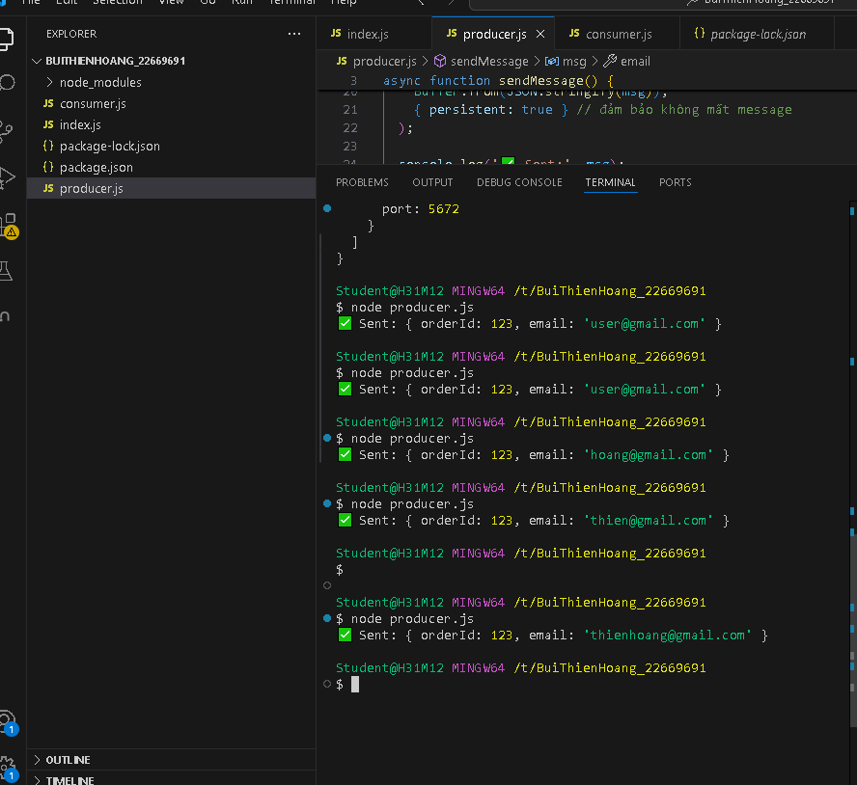

Trước khi tiêu thụ
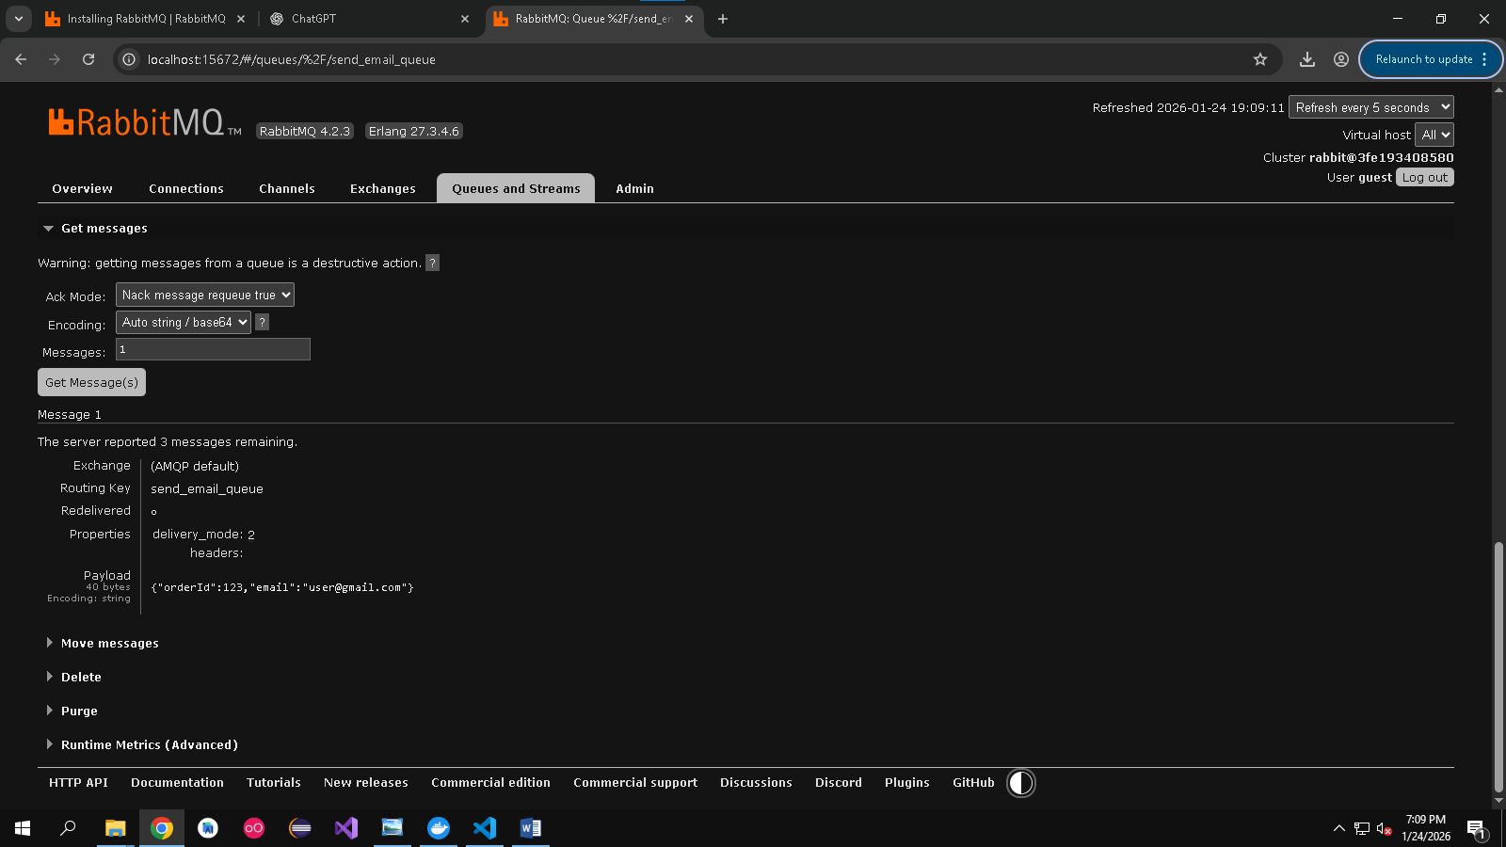

Tiêu thụ
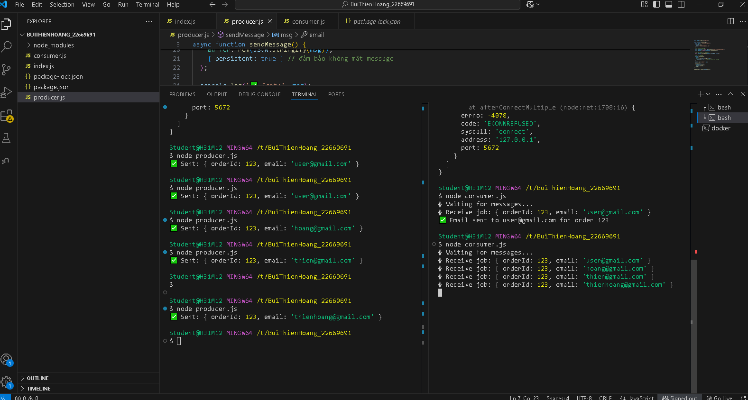
Sau khi tiêu thụ
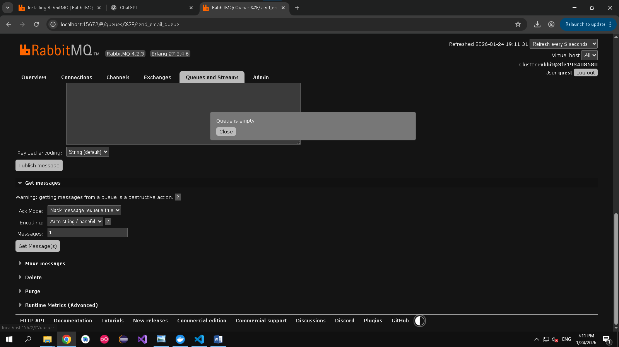
Bài 2:
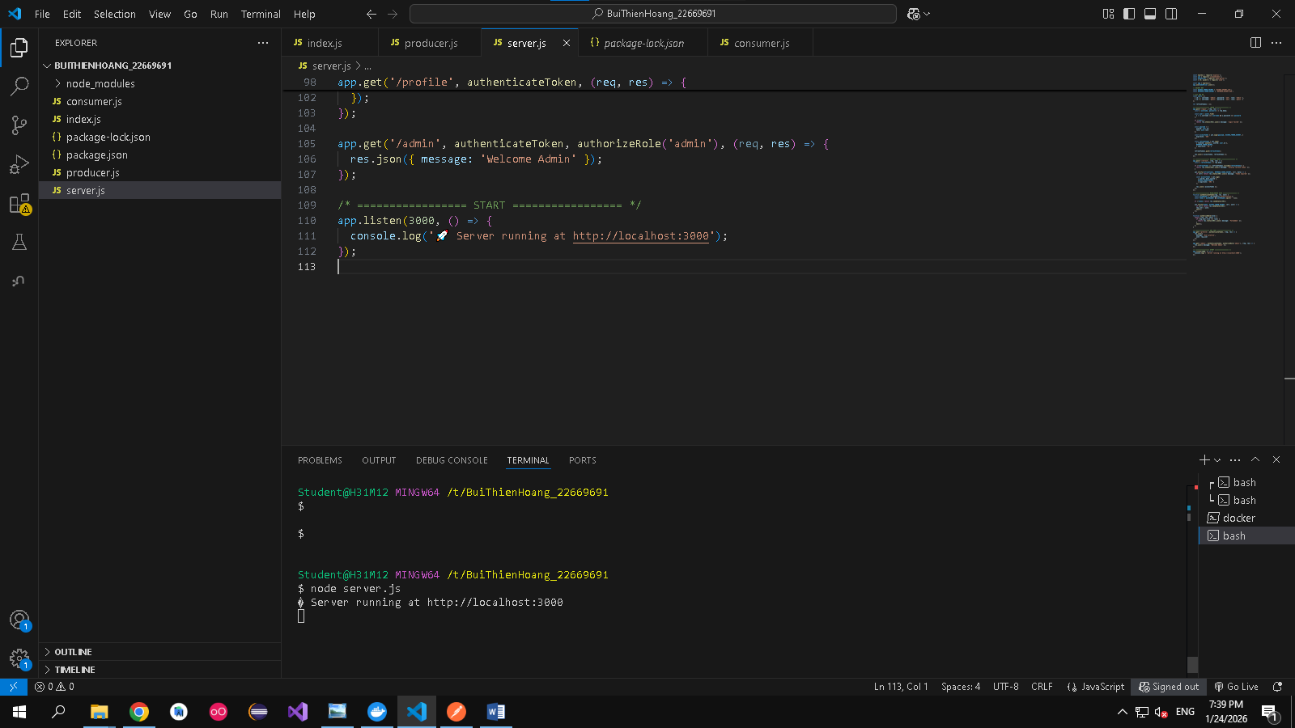

LOGIN (bắt buộc làm đầu tiên)
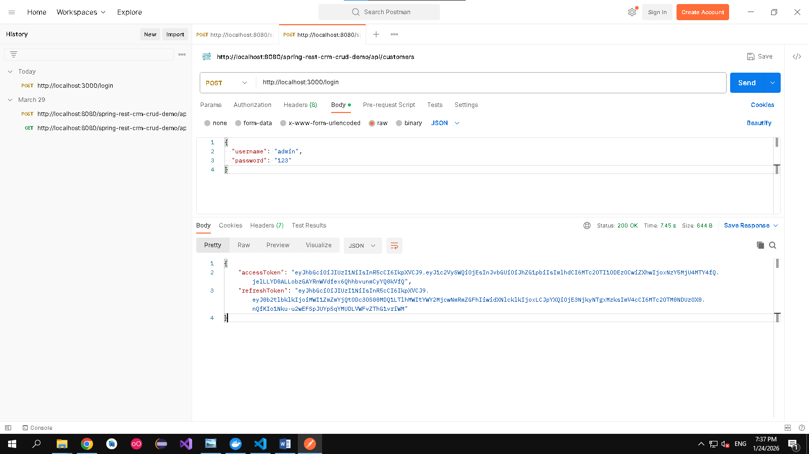

XEM PROFILE (API có bảo vệ JWT)
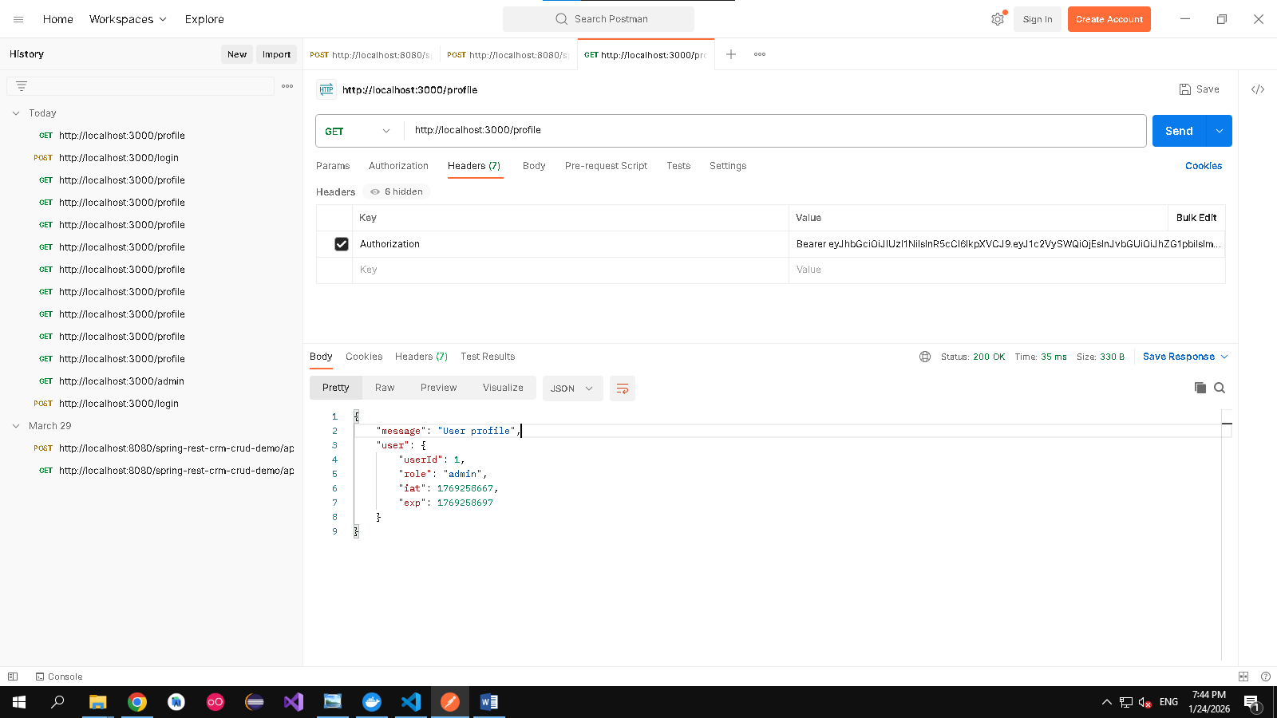

TEST ADMIN (phân quyền)
